A MANA au Centre Social (PEJ)
Le LUNDI 25 FEVRIER
JEUDI 28 FEVRIER 2019
De 8 h 30 à 12 h30
Pour une séance de vaccination gratuite (IDR /BCG)
Bébés, enfants et adultes
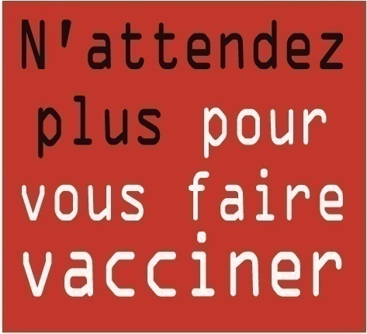

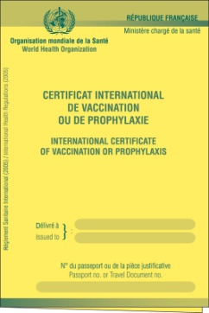
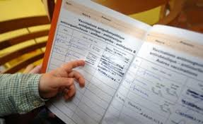
MERCI D’APPORTER
VOTRE CARNET
DE VACCINATION

CENTRE DE PREVENTION SANTE
Antenne de Saint-Laurent-du-Maroni
1-3, Allée Paul Claudel
97320 Saint-Laurent-du-Maroni
Tél : 05.94.27.98.11 Port : 06.94.41.36.94
Fax : 05.94.27.85.66

